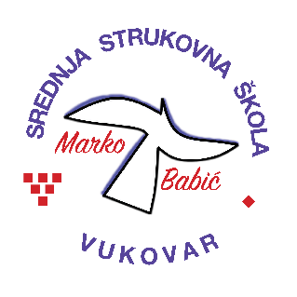 | Srednja strukovna škola Marko Babić
 | Domovinskog rata 58, 32010 Vukovar
Tel: (032) 424-970
e-mail: ured@ss-markobabic-vu.skole.hr
www.ss-markobabic-vu.skole.hr
OIB: 93128197410, MB: 01417193

Obrazovni sektor: Turizam i ugostiteljstvo
Образовни сектор: Туризам и угоститељство
Zanimanje: Hotelijersko-turistički tehničar
Занимање: Хотелијерско-туристички техничар
Razred: 4.a/1
Разред: 4.а/1
Školska godina: 2024./2025.
Школска година: 2024./2025.
Mentor: Dragana Samardžija, master turizm.
Ментор: Драгана Сaмарџија, мастер. туризм.

Popis tema za izradbu i obranu završnoga rada
Попис тема за израду и обрану завршнога рада

1. Milan Milašinović / Милан Милашиновић: Japan kao turistička destinacija /
Јапан као туристичка дестинација
2. Tamara Petričević / Тамара Петричевић: Adrenalinski turizam Slavonije, Baranje i
Srijema / Андреналински туризам Славоније, Барање и Срема
3. Tamara Šutić / Тамара Шутић: Manifestacije kao dio turističke ponude
Vukovarsko-srijemske županije / Манифестације као део туристичке понуде
Вуковарско-сремске жупаније

